Наши группы
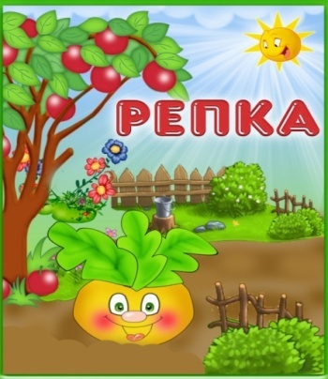 | Первая младшая группа «РЕПКА»  Воспитатели:  Кириллова  Татьяна Михайловна  Уваричева  Светлана Игоревна | 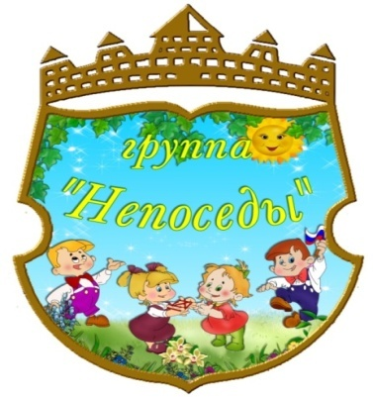 | Первая младшая «А» группа «НЕПОСЕДЫ»  Воспитатели:  Шаланина  Лидия Юрьевна  Уваричева  Светлана Игоревна
 | Подготовительная группа «Солнышко»  Воспитатели:  Корженевская Юлия Александровна  Прикот Оксана Юрьевна | 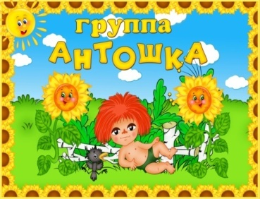 | Подготовительная речевая группа  «Антошка»  Воспитатели:  Прикот Оксана Юрьевна, Елькина Елена Георгиевна.
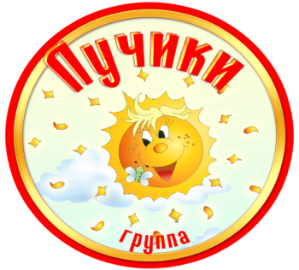 | Старшая группа «Лучики»  Воспитатели:  Вайцель  Алёна Викторовна,  Сарафанова Ирина Александровна | 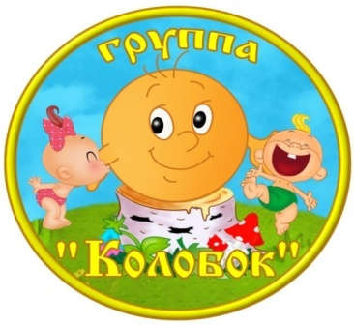 | Средняягруппа  «Колобок»  Воспитатели:  Потапова Юлия Андреевна  Сарафанова Ирина Александровна
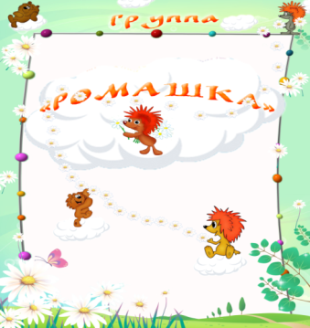 | Старшая речевая группа  «Ромашка»  Воспитатели:  Соловьёва  Татьяна Юрьевна  Федоренко  Светлана Анатольевна | 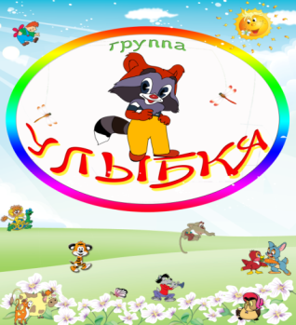 | Вторая младшая  группа «Улыбка»  Воспитатель:  Федулова Ирина Владиславовна  Шаланина  Лидия Юрьевна
 | 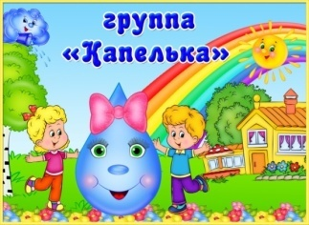 | Средняя речевая группа «Капелька»  Воспитатели:  Чебан  Татьяна Владимировна  Колупаева  Ирина Анатольевна

